BỘ GIÁO DỤC VÀ ĐÀO TẠO
TRƯỜNG ĐẠI HỌC NHA TRANG
KHOA CÔNG NGHỆ THÔNG TIN



BÁO CÁO BÀI TẬP NHÓM
MÔN PHÁT TRIỂN PHẦN MỀM HƯỚNG ĐỐI TƯỢNG
Đề tài: PHÂN TÍCH THIẾT KẾ HƯỚNG ĐỐI TƯỢNG & XÂY DỰNG PHẦN MỀM QUẢN LÝ BỘ PHẬN NHÂN SỰ AMIANA RESORT NHA TRANG

Giảng viên giảng dạy: Th.S Lê Thị Bích Hằng
Nhóm: 2
Danh sách thành viên: Trần Mai Ngọc Duy – 65130650 (Nhóm trưởng)
Võ Huỳnh Kim Chi – 65130306
Phan Huy Hùng – 65131182
Nguyễn Thị Thanh Hương – 65131234
Trần Hải Thiên – 65133335

Khánh Hoà - 2025

MỤC LỤC
MỤC LỤC i
DANH MỤC HÌNH ẢNH iv
DANH MỤC BẢNG vi
Chương 1. GIỚI THIỆU TỔNG QUAN VỀ ĐỀ TÀI 1
1.1 TÓM TẮT 1
1.2 GIỚI THIỆU 2
1.2.1 Bối cảnh đề tài 2
1.2.2 Mục tiêu đề tài 2
1.2.3 Phạm vi đề tài 3
1.2.4 Tính cấp thiết và ý nghĩa của đề tài 3
Chương 2. PHÂN TÍCH HỆ THỐNG 5
2.1 KHẢO SÁT HIỆN TRẠNG 5
2.1.1 Hiện trạng nghiệp vụ 5
2.1.2 Hiện trạng tin học 6
2.2 ĐẶC TẢ HỆ THỐNG 6
2.2.1 Yêu cầu chức năng nghiệp vụ 7
2.2.2 Yêu cầu chức năng hệ thống 9
2.2.3 Yêu cầu phi chức năng 13
2.3 KỊCH BẢN USE CASE 14
2.3.1 Chức năng tìm kiếm nhân viên 14
2.3.2 Chức năng đăng nhập 15
2.3.3 Chức năng tính lương 16
2.3.4 Chức năng thông kế số lượng nhân viên theo phòng ban 18
2.3.5 Chức năng thêm nhân viên 19
2.4 BIỂU ĐỒ USE CASE CỦA HỆ THỐNG 21
2.4.1 Biểu đồ Use Case tổng quát 21
2.4.2 Biểu đồ Use Case chi tiết đối với tác nhân Nhân viên 21
2.4.3 Biểu đồ Use Case chi tiết đối với tác nhân Admin 22
2.4.4 Biểu đồ Use Case chi tiết đối với tác nhân Nhân sự 22
2.5 BIỂU ĐỒ TRÌNH TỰ 24
2.5.1 Biểu đồ trình tự tìm kiếm nhân viên 24
2.5.2 Biểu đồ trình tự đăng nhập 24
2.5.3 Biểu đồ trình tự tính lương 25
2.5.4 Biểu đồ trình tự thống kê số lượng nhân viên theo phòng ban 25
2.5.5 Biểu đồ trình tự thêm nhân viên. 26
2.6 BIỂU ĐỒ HOẠT ĐỘNG THÊM NHÂN VIÊN 26
2.7 BIỂU ĐỒ GIAO TIẾP TRA CỨU NHÂN VIÊN 27
2.8 BIỂU ĐỒ TRẠNG THÁI NHÂN VIÊN 27
2.9 BIỂU ĐỒ LỚP CỦA HỆ THỐNG 28
2.9.1 Biểu đồ lớp đăng nhập 28
2.9.2 Biểu đồ lớp tìm kiếm nhân viên 28
2.9.3 Biểu đồ lớp thêm nhân viên 29
2.9.4 Biểu đồ lớp tính lương 30
2.9.5. Biểu đồ lớp thống kê số lượng nhân viên theo phòng ban 31
Chương 3. THIẾT KẾ HỆ THỐNG 32
3.1 BIỂU ĐỒ LỚP Ở MỨC THIẾT KẾ 32
3.1.1 Biểu đồ lớp đăng nhập ở mức thiết kế 32
3.1.2 Biểu đồ lớp tìm kiếm nhân viên ở mức thiết kế 32
3.1.3 Biểu đồ lớp thêm nhân viên ở mức thiết kế 33
3.1.4 Biểu đồ lớp tính lương ở mức thiết kế 33
3.1.5 Biểu đồ lớp thống kê số lượng nhân viên ở mức thiết kế 34
3.2 BẢNG DỮ LIỆU LỚP THỰC THỂ 34
3.3 BIỂU ĐỒ THÀNH PHẦN 38
3.4 BIỂU ĐỒ TRIỂN KHAI 38
Chương 4. CÀI ĐẶT CHƯƠNG TRÌNH 39
4.1 GIAO DIỆN CHỨC NĂNG ĐĂNG NHẬP 39
4.2 GIAO DIỆN CHỨC NĂNG TRA CỨU NHÂN VIÊN 40
4.3 GIAO DIỆN CHỨC NĂNG THÊM NHÂN VIÊN 41
4.4 GIAO DIỆN CHỨC NĂNG TÍNH LƯƠNG 42
4.5 GIAO DIỆN CHỨC NĂNG THỐNG KÊ SỐ LƯỢNG NHÂN VIÊN THEO PHÒNG BAN 43
TÀI LIỆU THAM KHẢO 44

DANH MỤC HÌNH ẢNH
Hình 2.1. Sơ đồ Use case tổng quát 21
Hình 2.2. Sơ đồ Use case chi tiết đối với nhân viên 22
Hình 2.3. Sơ đồ Use case chi tiết đối với admin 22
Hình 2.4. Sơ đồ Use case chi tiết đối với nhân sự 23
Hình 2.6. Biểu đồ trình tự tìm kiếm nhân viên 24
Hình 2.7. Biểu đồ trình tự đăng nhập 24
Hình 2.8. Biểu đồ trình tự tính lương 25
Hình 2.9. Biểu đồ trình tự thống kê số lượng nhân viên theo phòng ban 25
Hình 2.10. Biểu đồ trình tự thêm mới nhân viên 26
Hình 2.11. Biểu đồ hoạt động thêm mới nhân viên 27
Hình 2.12. Biểu đồ giao tiếp 27
Hình 2.13. Biểu đồ trạng thái nhân viên 27
Hình 2.14. Biểu đồ lớp đăng nhập 28
Hình 2.15. Biểu đồ lớp tìm kiếm nhân viên 28
Hình 2.16. Biểu đồ lớp thêm nhân viên 29
Hình 2.17. Biểu đồ lớp tính lương 30
Hình 2.18. Biểu đồ lớp thống kê số lương nhân viên theo phòng ban 31
Hình 3.1. Biểu đồ lớp đăng nhập ở mức thiết kế 32
Hình 3.2. Biểu đồ lớp tìm kiếm nhân viên ở mức thiết kế 32
Hình 3.3. Biểu đồ lớp thêm nhân viên ở mức thiết kế 33
Hình 3.4. Biểu đồ lớp tính lương ở mức thiết kế 33
Hình 3.5. Biểu đồ lớp tính lương ở mức thiết kế 34
Hình 3.6. Biểu đồ thành phần hệ thống quản lý bộ phận nhân sự 38
Hình 3.7. Biểu đồ triển khai hệ thống quản lý bộ phận nhân sự 38
Hình 4.1. Giao diện trang đăng nhập 39
Hình 4.2. Giao diện tra cứu nhân viên 40
Hình 4.3. Giao diện form thêm hồ sơ nhân viên 41
Hình 4.4. Giao diện sau khi tính lương 42
Hình 4.5. Giao diện thống kê số lượng nhân viên theo phòng ban 43

DANH MỤC BẢNG
Bảng 2.1. Chức năng nghiệp vụ của nhân viên 7
Bảng 2.2. Chức năng nghiệp vụ của admin 7
Bảng 2.3. Chức năng nghiệp vụ của nhân sự 8
Bảng 2.4. Chức năng hệ thống của nhân viên 9
Bảng 2.5. Chức năng hệ thống của admin 10
Bảng 2.6. Chức năng hệ thống của nhân sự 12
Bảng 2.7. Kịch bản của chức năng tìm kiếm nhân viên 14
Bảng 2.8. Kịch bản của chức năng đăng nhập 15
Bảng 2.9. Kịch bản của chức năng tính lương 16
Bảng 2.10. Kịch bản của chức năng số lượng nhân viên theo phòng ban 18
Bảng 2.11. Kịch bản của chức năng thêm nhân viên 19
Bảng 3.1. Giải thích các thuộc tính của lớp NhanVien 34
Bảng 3.2. Giải thích các thuộc tính của lớp TaiKhoan 34
Bảng 3.3. Giải thích các thuộc tính của lớp HopDong 35
Bảng 3.4. Giải thích các thuộc tính của lớp ChamCong 35
Bảng 3.5. Giải thích các thuộc tính của lớp BangLuongThang 36
Bảng 3.6. Giải thích các thuộc tính của lớp ChiTietBangLuong 36
Bảng 3.7. Giải thích các thuộc tính của lớp PhongBan 37

Chương 1. GIỚI THIỆU TỔNG QUAN VỀ ĐỀ TÀI

1.1 TÓM TẮT
Đề tài tập trung vào việc xây dựng phần mềm quản lý bộ phận nhân sự chuyên biệt cho Amiana Resort Nha Trang, nhằm giải quyết những thách thức cố hữu trong quy trình quản lý nhân lực truyền thống của ngành dịch vụ du lịch nghỉ dưỡng.
Vấn đề cần giải quyết: Amiana Resort đang gặp nhiều hạn chế trong quản lý nhân sự do phụ thuộc vào phương pháp thủ công hoặc bán tự động chủ yếu sử dụng Excel. Các vấn đề nổi bật bao gồm: thiếu đồng bộ dữ liệu, dễ xảy ra sai sót trong chấm công và tính lương, mất nhiều thời gian xử lý hành chính, khó khăn trong việc trích xuất báo cáo phân tích kịp thời, từ đó ảnh hưởng đến hiệu quả hoạt động và khả năng ra quyết định chiến lược nhân sự.
Mục tiêu chính: Xây dựng một hệ thống phần mềm quản lý nhân sự toàn diện, nhằm tự động hóa các quy trình cốt lõi, nâng cao độ chính xác, minh bạch và hiệu quả vận hành. Giải pháp giúp bộ phận nhân sự giảm thiểu công việc hành chính lặp lại, chuyển hướng tập trung vào các hoạt động phát triển nguồn nhân lực mang tính chiến lược.
Giải pháp đề xuất: Xây dựng một hệ thống quản lý nhân sự tích hợp, bao gồm các phân hệ chính sau:
- Quản lý tải khoản và truy cập: Quản lý tài khoản người dùng thêm, sửa, khóa hoặc mở, tra cứu tài khoản, hỗ trợ đăng nhập hệ thống an toàn cho các vai trò khác nhau.
- Quản lý hồ sơ nhân viên: Thêm, sửa và tra cứu thông tin nhân viên, lưu trữ và số hóa hồ sơ cá nhân, hỗ trợ theo dõi lịch sử làm việc..
- Quản lý chấm công: Hỗ trợ nhân viên chấm công trực tuyến, tự động ghi nhận và tính toán ngày công làm cơ sở cho các quy trình liên quan.
- Quản lý tiền lương: Tự động tính lương dựa trên dữ liệu chấm công, cho phép chỉnh sửa các khoản phụ cấp hoăc khấu trừ, xem bảng lương cá nhân của nhân viên và danh sách lương tổng hợp.
- Hệ thống báo cáo thống kê: Cung cấp các báo cáo tức thời bao gồm thống kê nhân viên theo phòng ban, theo chức vụ và tổng số nhân viên hiện tại, hỗ trợ phân tích biến động nhân sự và hiệu suất.

1.2 GIỚI THIỆU

1.2.1 Bối cảnh đề tài
Trong bối cảnh ngành du lịch nghỉ dưỡng Việt Nam đang trên đà phục hồi và phát triển mạnh mẽ, việc tối ưu hóa nguồn lực con người trở thành yếu tố then chốt quyết định chất lượng dịch vụ và khả năng cạnh tranh. Amiana Resort Nha Trang, một khu nghỉ dưỡng cao cấp, duy trì một bộ máy vận hành phức tạp với số lượng nhân sự lớn, đa dạng về vị trí và ca làm việc.
Vấn đề đặt ra: Công tác quản lý nhân sự tại Resort hiện vẫn phụ thuộc nhiều vào các quy trình thủ công và phân tán. Cụ thể:
- Chấm công và tính lương: Dữ liệu chấm công được thu thập và tổng hợp thủ công, tiêu tốn nhiều thời gian của bộ phận nhân sự và kế toán, đồng thời dễ phát sinh sai sót trong việc tính toán giờ làm thêm, phụ cấp ca đêm, khấu trừ thuế thu nhập cá nhân và các khoản bảo hiểm.
- Quản lý hồ sơ nhân viên: Hồ sơ cá nhân, lịch sử làm việc và thông tin đào tạo chủ yếu được lưu trữ dưới dạng giấy tờ hoặc các file rời rạc trên máy tính, gây khó khăn trong việc tra cứu nhanh chóng, cập nhật thông tin và đảm bảo bảo mật dữ liệu.
- Ra quyết định: Việc thiếu các công cụ báo cáo và phân tích tức thời đã cản trở khả năng dự báo và lập kế hoạch nhân sự kịp thời của ban lãnh đạo.
Cơ hội: Sự phát triển mạnh mẽ của công nghệ thông tin mang lại cơ hội lớn để xây dựng một hệ thống quản lý nhân sự tập trung và hiện đại. Giải pháp này sẽ tự động hóa, chuẩn hóa các quy trình nhân sự, giúp giảm tải công việc hành chính lặp lại, nâng cao độ chính xác và minh bạch dữ liệu. Nhờ đó, bộ phận nhân sự có thể dành nhiều thời gian hơn cho các hoạt động chiến lược như tuyển dụng và giữ chân nhân tài, đào tạo phát triển, cũng như xây dựng và củng cố văn hóa doanh nghiệp.

1.2.2 Mục tiêu đề tài
Mục tiêu tổng quát của đề tài là xây dựng một hệ thống thông tin quản lý nhân sự hiệu quả, đáp ứng các yêu cầu nghiệp vụ chuyên sâu của Amiana Resort Nha Trang. Các mục tiêu cụ thể bao gồm:
- Tự động hóa hoàn toàn các tác vụ tính toán trong quy trình chấm công và tính lương, giảm thiểu tối đa thời gian xử lý thủ công và sai sót phát sinh.
- Số hóa toàn bộ hồ sơ nhân viên, lịch sử làm việc, xây dựng cơ sở dữ liệu nhân sự tập trung, thống nhất và dễ dàng tra cứu.
- Cung cấp khả năng truy vấn và báo cáo tức thời về tình hình nhân sự, bao gồm thống kê theo phòng ban, theo chức vụ, tổng số nhân viên hiện tại, chi phí lương và các chỉ số liên quan.
- Nâng cao độ chính xác và minh bạch trong quản lý lương và chấm công, từ đó giảm thiểu khiếu nại của nhân viên liên quan đến bảng lương và tăng sự hài lòng của đội ngũ nhân sự.

1.2.3 Phạm vi đề tài
Phần mềm được xây dựng sẽ tập trung giải quyết các chức năng cốt lõi cho bộ phận nhân sự của Amiana Resort Nha Trang, bao gồm:
- Quản lý hồ sơ thông tin nhân viên.
- Quản lý chấm công.
- Quản lý quy trình tính lương.
- Quản lý tài khoản người dùng hệ thống.
- Cung cấp các báo cáo và thống kê cơ bản
Đề tài không bao gồm việc tích hợp với các hệ thống Enterprise Resource Planning tài chính phức tạp bên ngoài phạm vi Resort, và không đi sâu vào các chức năng đào tạo chuyên sâu hoặc tuyển dụng.

1.2.4 Tính cấp thiết và ý nghĩa của đề tài
Đề tài này mang tính cấp thiết cao vì những lý do sau:
- Tối ưu hóa chi phí: Giảm thiểu đáng kể sai sót trong tính lương.
- Nâng cao hiệu suất: Giải phóng thời gian của nhân viên để họ có thể tham gia vào các hoạt động có giá trị gia tăng như phân tích nhu cầu đào tạo và phát triển nhân viên.
- Tuân thủ pháp luật: Đảm bảo các quy trình tính toán thuế và bảo hiểm được thực hiện chính xác và kịp thời theo luật định.
- Nâng cao trải nghiệm nhân viên: Cung cấp thông tin minh bạch và chính xác về lương, góp phần tăng sự hài lòng và gắn kết của nhân viên với Resort.

Chương 2. PHÂN TÍCH HỆ THỐNG

2.1 KHẢO SÁT HIỆN TRẠNG

2.1.1 Hiện trạng nghiệp vụ
Dựa trên khảo sát thực tế tại Amiana Resort Nha Trang, quy trình quản lý nhân sự đang vận hành theo mô hình truyền thống kết hợp bán tự động và tồn tại nhiều bất cập lớn ảnh hưởng đến hiệu quả vận hành:
Quy trình chấm công và tính lương thủ công:
- Dữ liệu chấm công được ghi nhận qua máy chấm công vân tay nhưng hệ thống hoạt động độc lập, không có cơ chế đồng bộ tự động với bất kỳ cơ sở dữ liệu trung tâm nào.
- Vào cuối mỗi tháng, bộ phận nhân sự phải trích xuất dữ liệu thô thủ công từ máy chấm công, sau đó sử dụng Excel để tổng hợp ngày công, tính toán lương cơ bản, phụ cấp, khấu trừ và các khoản khác. Quy trình này mất rất nhiều thời gian thường kéo dài nhiều ngày, dễ xảy ra sai sót, đặc biệt với các trường hợp tăng ca, ca đêm hoặc nhân viên luân phiên ca phức tạp.
- Do thiếu sự liên kết tự động giữa dữ liệu chấm công và bảng lương, thường xuyên xảy ra tình trạng lương tính không chính xác, dẫn đến khiếu nại từ nhân viên và phải chỉnh sửa lại nhiều lần.
Quản lý hồ sơ thông tin nhân viên:
- Thông tin nhân viên, hợp đồng lao động và lịch sử công tác chủ yếu được lưu trữ dưới dạng giấy tờ hoặc các file Excel rời rạc trên máy tính cá nhân của nhân viên bộ phận nhân sự.
- Việc thêm mới, sửa đổi hoặc tra cứu thông tin nhân viên trở nên chậm chạp, dễ nhầm lẫn và thiếu nhất quán. Nhân viên nhân sự thường mất nhiều thời gian để tìm kiếm hồ sơ khi cần, đồng thời tồn tại rủi ro mất dữ liệu hoặc vi phạm bảo mật thông tin cá nhân.
Quản lý tài khoản và quyền truy cập hệ thống chưa tập trung:
- Do toàn bộ dữ liệu nhân sự nằm rải rác ở nhiều file Excel và giấy tờ, ban lãnh đạo và bộ phận nhân sự không thể trích xuất báo cáo tức thời về tổng số nhân viên hiện tại, phân bố nhân viên theo phòng ban hoặc theo chức vụ.
- Việc thống kê chi phí lương, biến động nhân sự hoặc các chỉ số cơ bản phải thực hiện thủ công định kỳ, mất thời gian và không đảm bảo tính cập nhật, làm hạn chế khả năng dự báo và lập kế hoạch nguồn nhân lực kịp thời.
Hạn chế trong báo cáo và thống kê nhân sự:
- Do toàn bộ dữ liệu nhân sự nằm rải rác ở nhiều file Excel và giấy tờ, ban lãnh đạo và bộ phận nhân sự không thể trích xuất báo cáo tức thời về tổng số nhân viên hiện tại, phân bố nhân viên theo phòng ban hoặc theo chức vụ.
- Việc thống kê chi phí lương, biến động nhân sự hoặc các chỉ số cơ bản phải thực hiện thủ công định kỳ, mất thời gian và không đảm bảo tính cập nhật, làm hạn chế khả năng dự báo và lập kế hoạch nguồn nhân lực kịp thời.
Những bất cập trên đã làm tăng tải công việc hành chính cho bộ phận nhân sự, giảm độ chính xác dữ liệu và ảnh hưởng đến trải nghiệm của nhân viên, đồng thời cản trở ban lãnh đạo trong việc đưa ra các quyết định quản trị nhân sự nhanh chóng và dựa trên dữ liệu thực tế. Việc triển khai một hệ thống quản lý nhân sự tập trung sẽ trực tiếp giải quyết các vấn đề này thông qua tự động hóa chấm công và tính lương, số hóa hồ sơ, quản lý tài khoản thống nhất và cung cấp báo cáo tức thời.

2.1.2 Hiện trạng tin học
- Cơ sở hạ tầng phần cứng: Hệ thống máy tính tại các bộ phận đã được trang bị đầy đủ, kết nối mạng nội bộ và Internet ổn định. Resort đã đầu tư thiết bị chấm công thẻ từ tại các khu vực làm việc nhưng chưa được tích hợp vào một hệ sinh thái phần mềm thống nhất.
- Phần mềm ứng dụng: Hiện tại, Resort chưa triển khai hệ thống hoạch định nguồn lực doanh nghiệp hay phần mềm quản lý nhân sự chuyên sâu. Công cụ làm việc chính vẫn là bộ Microsoft Office để soạn thảo và tính toán thủ công.
- Năng lực nhân sự: Đội ngũ nhân viên văn phòng có trình độ tin học cơ bản tốt, thành thạo các thao tác trên máy tính, thuận lợi cho việc tiếp cận và chuyển đổi sang hệ thống phần mềm mới.

2.2 ĐẶC TẢ HỆ THỐNG
Từ những khó khăn được nêu trên, hệ thống Quản lý bộ phận nhân sự Amiana Resort Nha Trang cần phải được xây dựng và phát triển với những yêu cầu sau đây:

2.2.1 Yêu cầu chức năng nghiệp vụ
- Đối với người dùng: Nhân viên
Bảng 2.1. Chức năng nghiệp vụ của nhân viên
STT | Chức năng người dùng | Loại yêu cầu chức năng | Mô tả chức năng
1 | Xem thông tin cá nhân | Tra cứu | Cho phép nhân viên tìm kiếm và xem các thông tin cá nhân của mình.
2 | Xem bảng lương | Tra cứu | Cho phép nhân viên tìm kiếm và xem chi tiết bảng lương, phiếu lương hàng tháng, các khoản phụ cấp và tổng thu nhập.
3 | Chấm công | Tra cứu, lưu trữ | Cho phép nhân viên tìm kiếm và xem lịch làm việc được phân công và lịch sử chấm công (check-in và check-out) của mình.

- Đối với người dùng: Admin
Bảng 2.2. Chức năng nghiệp vụ của admin
STT | Chức năng người dùng | Loại yêu cầu chức năng | Mô tả chức năng
1 | Thêm tài khoản | Lưu trữ | Cho phép Admin tạo mới tài khoản đăng nhập cho nhân viên mới hoặc các bộ phận khác để họ có thể truy cập vào hệ thống.
2 | Sửa tài khoản | Lưu trữ | Cho phép Admin cập nhật, thay đổi thông tin tài khoản (mật khẩu, nhóm quyền) khi có sự thay đổi thực tế.
3 | Khóa hoặc mở tài khoản | Lưu trữ | Cho phép Admin thay đổi trạng thái hoạt động của tài khoản (Active/Inactive) để kiểm soát quyền truy cập hệ thống
4 | Tra cứu tài khoản | Tra cứu | Cho phép Admin tìm kiếm và xem danh sách các tài khoản hiện có trong hệ thống dựa trên các tiêu chí lọc.

- Đối với người dùng: Nhân sự
Bảng 2.3. Chức năng nghiệp vụ của nhân sự
STT | Chức năng người dùng | Loại yêu cầu chức năng | Mô tả chức năng
1 | Quản lý hồ sơ nhân viên | Lưu trữ | Thực hiện thêm mới nhân viên, chỉnh sửa thông tin cá nhân của nhân viên. Hệ thống thực hiện lưu trữ các dữ liệu mới hoặc thay đổi vào cơ sở dữ liệu.
2 | Tra cứu hồ sơ nhân viên | Tra cứu | Cho phép tìm kiếm thông tin nhân viên.
3 | Tính lương nhân viên | Tính toán | Nhân sự dựa vào dữ liệu chấm công của nhân viên, tiến hành tính lương chi nhân viên.
4 | Chỉnh sửa cập nhật lương cho nhân viên | Lưu trữ | Nhân sự tiến hành chỉnh sửa lương cho nhân viên khi có sai sót trong việc tính toán lương của nhân viên. Hệ thống cập nhật và lưu trữ lại thông tin lương chính xác vào cơ sở dữ liệu.
5 | Thống kê và báo cáo nhân sự | Lập báo cáo | Tạo các báo cáo, thống kê như báo cáo biến động nhân viên, thống kê nhân viên theo phòng ban hoặc chức vụ, tổng số nhân viên hiện tại.

2.2.2 Yêu cầu chức năng hệ thống
- Đối với người dùng: Nhân viên
Bảng 2.4. Chức năng hệ thống của nhân viên
STT | Chức năng người dùng | Loại yêu cầu chức năng | Mô tả chức năng
1 | Đăng nhập | Xác thực và phân quyền | Cho phép người dùng nhập tên đăng nhập và mật khẩu để truy cập vào hệ thống. Hệ thống xác thực thông tin và cấp quyền truy cập theo vai trò nhân viên.
2 | Đăng xuất | Quản lý phiên | Cho phép người dùng thoát khỏi hệ thống một cách an toàn. Hệ thống xóa đăng nhập và chuyển về màn hình đăng nhập.
3 | Chấm công | Lưu trữ | Ghi nhận thời gian Check-in/Check-out của nhân viên.
4 | Xem thông tin cá nhân | Tra cứu | Cho phép người dùng xem chi tiết hồ sơ của bản thân (họ tên, mã số, phòng ban). Hệ thống truy xuất dữ liệu tương ứng từ cơ sở dữ liệu và hiển thị lên màn hình.
5 | Xem thông tin bảng lương cá nhân | Tra cứu | Cho phép người dùng tìm kiếm tháng/kỳ lương, và hệ thống hiển thị chi tiết bảng lương bao gồm lương cơ bản, phụ cấp, khấu trừ, và tổng thu nhập thực nhận.
6 | Xem lịch sử chấm công | Tra cứu | Cho phép người dùng tìm kiếm khoảng thời gian, và hệ thống truy vấn/hiển thị chi tiết giờ vào, giờ ra, và tổng thời gian làm việc hàng ngày.

- Đối với người dùng: Admin
Bảng 2.5. Chức năng hệ thống của admin
STT | Chức năng người dùng | Loại yêu cầu chức năng | Mô tả chức năng
1 | Đăng nhập hệ thống | Xác thực và phân quyền | Hệ thống kiểm tra mã đăng nhập và mật khẩu. Nếu hợp lệ và có quyền Admin, hệ thống cấp quyền truy cập vào giao diện quản trị.
2 | Đăng xuất hệ thống | Quản lý phiên | Hệ thống thực hiện hủy phiên làm việc hiện tại của Admin, xóa dữ liệu session/cookies tạm thời và điều hướng người dùng quay trở lại màn hình đăng nhập.
3 | Thêm mới tài khoản | Lưu trữ | Hệ thống hiển thị form nhập liệu, kiểm tra tính hợp lệ (trùng tên đăng nhập), mã hóa mật khẩu và lưu trữ thông tin tài khoản mới vào cơ sở dữ liệu.
4 | Cập nhật thông tin tài khoản | Lưu trữ | Hệ thống cho phép thay đổi thông tin tài khoản. Sau khi Admin xác nhận, hệ thống kiểm tra dữ liệu và cập nhật (ghi đè) thông tin mới vào cơ sở dữ liệu.
5 | Khóa/Mở tài khoản | Lưu trữ | Hệ thống cập nhật trạng thái của tài khoản trong cơ sở dữ liệu để ngăn chặn hoặc cho phép đăng nhập.
6 | Tra cứu tài khoản | Tra cứu | Hệ thống tiếp nhận tiêu chí tìm kiếm (Tên, Mã nhân viên...), thực hiện truy vấn cơ sở dữ liệu và hiển thị kết quả danh sách tài khoản lên màn hình.

- Đối với người dùng: Nhân sự
Bảng 2.6. Chức năng hệ thống của nhân sự
STT | Chức năng người dùng | Loại yêu cầu chức năng | Mô tả chức năng
1 | Đăng nhập hệ thống | Xác thực và phân quyền | Xác thực thông tin đăng nhập bằng tài khoản nhân sự, phân quyền truy cập vào các chức năng quản lý nhân viên, lương và thống kê.
2 | Đăng xuất hệ thống | Quản lý phiên | Thoát khỏi phiên làm việc hiện tại một cách an toàn, xóa session và quay về màn hình đăng nhập.
3 | Thêm, sửa hồ sơ nhân viên | Lưu trữ | Hệ thống cung cấp form nhập liệu chi tiết để thêm mới hoặc chỉnh sửa thông tin nhân viên, tự động kiểm tra dữ liệu hợp lệ và lưu vào cơ sở dữ liệu tập trung.
4 | Tra cứu nhân viên | Tra cứu | Hệ thống hỗ trợ tra cứu nhân viên theo nhiều trường (mã, tên, phòng ban, chức vụ), hiển thị kết quả dưới dạng bảng.
5 | Thống kê nhân viên. | Lập báo cáo | Hệ thống cung cấp các biểu đồ, số liệu hiển thị biến động nhân viên theo phòng ban/chức vụ.
6 | Xem danh sách bảng lương | Tra cứu | Hệ thống lưu trữ toàn bộ bảng lương của nhân viên. Hỗ trợ tìm kiếm theo kỳ lương, nhân viên hoặc phòng ban.
7 | Tính lương | Tính toán | Hệ thống tự động tính toán bảng lương dựa trên dữ liệu chấm công, công thức lương.
8 | Chỉnh sửa lương | Lưu trữ | Hệ thống cho phép nhân sự điều chỉnh thủ công các khoản lương trong trường hợp tính toán bị lỗi tính lương. Hệ thống cập nhật và lưu trữ lại các số liệu đã chỉnh sửa vào cơ sở dữ liệu.

2.2.3 Yêu cầu phi chức năng
a. Hiệu năng
Tốc độ phản hồi: Hệ thống phải đảm bảo tốc độ phản hồi nhanh chóng đối với các tác vụ truy vấn cơ bản và hiển thị các báo cáo quản trị tức thời.
Hiệu suất xử lý: Hệ thống phải có khả năng xử lý và tự động tính toán 90% các tác vụ trong quy trình tính lương và chấm công hàng tháng một cách nhanh chóng, nhằm giảm thiểu thời gian hành chính đáng kể.
Dung lượng: Hệ thống phải có khả năng xử lý và lưu trữ 100% hồ sơ nhân viên và hợp đồng lao động dưới dạng số hóa.
b. Độ tin cậy và tính chính xác
Tính chính xác dữ liệu: Hệ thống phải đảm bảo tính chính xác tuyệt đối của bảng lương để giảm thiểu các khiếu nại và sai sót liên quan đến thuế, bảo hiểm.
Tính toàn vẹn dữ liệu: Dữ liệu chấm công phải được đồng bộ và lưu trữ một cách toàn vẹn, tránh tình trạng sai lệch dữ liệu giữa chấm công thực tế và bảng lương.
Khả năng khôi phục: Trong trường hợp mất kết nối mạng hoặc lỗi cơ sở dữ liệu, hệ thống phải lưu tạm dữ liệu trong bộ nhớ cục bộ và tự động đồng bộ lại sau khi kết nối phục hồi.
c. Bảo mật
Bảo mật dữ liệu: Hệ thống phải thiết lập các biện pháp bảo mật mạnh mẽ để bảo vệ thông tin cá nhân và hồ sơ nhân viên khỏi các rủi ro về truy cập trái phép, mất mát hoặc rò rỉ dữ liệu.
Phân quyền: Hệ thống phải cung cấp cơ chế phân quyền tài khoản người dùng nghiêm ngặt theo vai trò để đảm bảo người dùng chỉ truy cập được các chức năng và dữ liệu liên quan đến vai trò của mình.
d. Khả năng sử dụng
Giao diện: Phần mềm phải được thiết kế với giao diện thân thiện, trực quan, dễ sử dụng, đặc biệt đối với đội ngũ nhân viên văn phòng có trình độ tin học cơ bản tốt.
Đơn giản hóa quy trình: Hệ thống phải giúp đơn giản hóa quy trình làm việc để nhân viên nhân sự, kế toán có thể chuyển dịch khỏi các tác vụ hành chính lặp đi lặp lại.
e. Yêu cầu về: Khả năng thích ứng
Tuân thủ Pháp luật: Hệ thống phải dễ dàng cập nhật và điều chỉnh các công thức tính toán thuế, bảo hiểm và các quy định khác để đảm bảo tuân thủ pháp luật.
Thích ứng với nghiệp vụ: Hệ thống cần được thiết kế linh hoạt để đáp ứng được các đặc thù về ca kíp và mô hình làm việc phức tạp của môi trường resort 5 sao.

2.3 KỊCH BẢN USE CASE

2.3.1 Chức năng tìm kiếm nhân viên
Bảng 2.7. Kịch bản của chức năng tìm kiếm nhân viên
Mô tả | Chức năng cho phép Actor tìm kiếm thông tin của một hoặc nhiều nhân viên trong hệ thống bằng cách sử dụng các tiêu chí tìm kiếm khác nhau.
Actor | Nhân sự
Tiền điều kiện | Actor đã đăng nhập thành công vào hệ thống và có quyền truy cập vào chức năng “Quản lý Nhân sự”.
Hậu điều kiện | Hệ thống hiển thị danh sách nhân viên thỏa mãn tiêu chí tìm kiếm, hoặc hiển thị thông báo “Không tìm thấy kết quả”.
Đảm bảo tối thiểu | Hệ thống duy trì trạng thái an toàn và không làm mất dữ liệu.
Đảm bảo thành công | Hệ thống tìm kiếm thành công và hiển thị chính xác danh sách nhân viên theo tiêu chí đã nhập.
Kích hoạt | Actor chọn chức năng “Tìm kiếm nhân viên” từ menu hệ thống.
Chuỗi sự kiện chính:
- Actor nhập một hoặc nhiều tiêu chí tìm kiếm (ví dụ: Mã nhân viên, Tên, Phòng ban, Chức vụ) vào các trường tương ứng.
- Actor nhấn nút “Tìm kiếm”.
- Hệ thống kiểm tra dữ liệu trong CSDL và truy vấn danh sách nhân viên thỏa mãn các tiêu chí đã nhập.
- Hệ thống hiển thị danh sách kết quả tìm kiếm (bao gồm các thông tin tóm tắt như mã, tên, phòng ban) trên màn hình. Actor có thể chọn một nhân viên để xem chi tiết.
Use case chức năng “Xem thông tin cá nhân” dừng lại.
Chuỗi sự kiện ngoại lệ:
2.a. Không tìm thấy nhân viên nào thỏa mãn tiêu chí tìm kiếm.
2.a.1. Hệ thống hiển thị thông báo lỗi/thông báo: “Không tìm thấy nhân viên nào phù hợp với tiêu chí tìm kiếm.”
2.a.2. Hệ thống giữ nguyên màn hình tìm kiếm, duy trì các tiêu chí đã nhập.

2.3.2 Chức năng đăng nhập
Bảng 2.8. Kịch bản của chức năng đăng nhập
Mô tả | Người dùng nhập thông tin bao gồm tên đăng nhập và mật khẩu để truy cập vào hệ thống.
Actor | Nhân viên
Tiền điều kiện
Hậu điều kiện | Người dùng truy cập vào hệ thống thành công.
Đảm bảo tối thiểu | Người dùng đã được cấp quyền đăng nhập với tên đăng nhập và mật khẩu đã được phân quyền trong hệ thống.
Đảm bảo thành công | Người dùng truy cập được vào hệ thống, thao tác được các chức năng và có hiển thị thông báo đăng nhập thành công.
Kích hoạt | Người dùng truy cập form login.
Chuỗi sự kiện chính:
- Người dùng nhấn vào nút “Đăng nhập” để hiển thị form đăng nhập.
- Người dùng nhập các thông tin cần thiết, bao gồm tên đăng nhập và mật khẩu.
- Người dùng nhấn nút “Đăng nhập” sau khi nhập các thông tin cần thiết.
- Hệ thống kiểm tra thông tin người dùng.
- Nếu thông tin đăng nhập hợp lệ, khớp với dữ liệu lưu trên hệ thống, hệ thống thông báo đăng nhập thành công, tạo phiên đăng nhập và chuyển đến trang giao diện chính của người dùng.
Use-case chức năng “Đăng nhập” dừng lại,
Chuỗi sự kiện ngoại lệ:
5.a. Nếu thông tin đăng nhập không hợp lệ, hệ thống hiển thị thông báo lỗi và yêu cầu nhập lại thông tin.
5.b. Nếu người dùng đăng nhập không hợp lệ quá 5 lần, tạm ngưng trình đăng nhập của người dùng đến khi được bộ phận kỹ thuật cấp lại mật khẩu.

2.3.3 Chức năng tính lương
Bảng 2.9. Kịch bản của chức năng tính lương
Mô tả | Chức năng cho phép bộ phận nhân sự thực hiện tính toán bảng lương hàng tháng cho toàn bộ nhân viên dựa trên dữ liệu chấm công đã xác nhận, công thức lương cơ bản và các khoản khác theo quy định.
Actor | Nhân sự
Tiền điều kiện | Actor đã đăng nhập vào hệ thống với vai trò Nhân sự.  Dữ liệu chấm công của kỳ lương cần tính đã được ghi nhận đầy đủ.  Các cấu hình lương (lương cơ bản, phụ cấp, hệ số) đã được thiết lập trong hệ thống.
Hậu điều kiện | Bảng lương của kỳ được tính toán hoàn tất và lưu vào hệ thống.  Nhân viên có thể xem bảng lương cá nhân của mình.
Đảm bảo tối thiểu | Hệ thống không làm mất dữ liệu chấm công hoặc cấu hình lương cũ.  Nếu quá trình tính lương gặp lỗi, hệ thống không ghi nhận bảng lương mới và giữ nguyên trạng thái trước đó.
Đảm bảo thành công | Bảng lương được tính toán chính xác theo công thức và dữ liệu đầu vào.  Hệ thống thông báo tính lương thành công và hiển thị danh sách bảng lương để nhân sự xem, chỉnh sửa nếu cần.
Kích hoạt | Actor chọn chức năng “Tính lương” từ menu Quản lý lương.
Chuỗi sự kiện chính:
- Nhân sự chọn kỳ lương cần tính (tháng hoặc năm).
- Hệ thống hiển thị danh sách nhân viên thuộc kỳ lương đó kèm thông tin chấm công tóm tắt.
- Nhân sự nhấn nút “Thực hiện tính lương”.
- Hệ thống tự động thực hiện tính toán cho từng nhân viên: tính ngày công, áp dụng lương cơ bản, phụ cấp, hệ số, tính tổng thu nhập.
- Hệ thống lưu bảng lương chi tiết vào cơ sở dữ liệu.
- Hệ thống thông báo “Tính lương thành công cho kỳ (tháng)”.
- Hệ thống chuyển đến màn hình xem danh sách lương để nhân sự kiểm tra hoặc chỉnh sửa nếu cần.
Use case chức năng “Tính lương” dừng lại.
Chuỗi sự kiện ngoại lệ:
2.a. Dữ liệu chấm công của một số nhân viên còn thiếu hoặc bất thường: Hệ thống hiển thị thông báo lỗi chi tiết kèm danh sách nhân viên bị ảnh hưởng. Nhân sự phải xử lý dữ liệu chấm công trước sau đó quay lại bước 2.
4.a. Phát hiện cấu hình lương thiếu hoặc không hợp lệ (ví dụ: nhân viên mới chưa có lương cơ bản): Hệ thống dừng tính lương, hiển thị thông báo lỗi cụ thể. Nhân sự phải bổ sung cấu hình sau đó quay lại bước 1.
5.a. Lỗi kết nối CSDL: Hiển thị thông báo “Tính lương thất bại. Vui lòng thử lại sau.”. Use case dừng tại đây.

2.3.4 Chức năng thông kế số lượng nhân viên theo phòng ban
Bảng 2.10. Kịch bản của chức năng số lượng nhân viên theo phòng ban
Mô tả | Chức năng cho phép bộ phận nhân sự hoặc quản trị viên xem báo cáo thống kê về tổng số lượng nhân viên đang làm việc tại từng phòng ban trong Resort để nắm bắt tình hình phân bổ nhân sự.
Actor | Nhân sự
Tiền điều kiện | Nhân sự đã đăng nhập thành công vào hệ thống bằng tài khoản hợp lệ.  Dữ liệu về phòng ban và hồ sơ nhân viên đã tồn tại trong cơ sở dữ liệu.
Hậu điều kiện | Hệ thống hiển thị bảng số liệu hoặc biểu đồ thống kê chính xác số lượng nhân viên tương ứng với từng phòng ban  Không có bất kỳ dữ liệu nào trong cơ sở dữ liệu bị thay đổi hoặc xóa bỏ.
Đảm bảo tối thiểu | Nếu mất kết nối mạng, lỗi truy vấn CSDL, hoặc nhân viên không tồn tại, hệ thống phải hiển thị thông báo lỗi rõ ràng và không được hiển thị thông tin sai lệch.
Đảm bảo thành công | Hệ thống hiển thị đầy đủ danh sách các phòng ban và số lượng nhân viên chính xác theo thời gian thực. Giao diện trực quan, dễ đọc.
Kích hoạt | Nhân sự chọn chức năng “Thống kê nhân viên” từ menu chính, sau đó chọn mục “Thống kê theo phòng ban”.
Chuỗi sự kiện chính:
- Nhân sự chọn menu chức năng “Thống kê nhân viên” trên giao diện hệ thống.
- Hệ thống hiển thị các tùy chọn thống kê (theo phòng ban, theo chức vụ, v.v.).
- Nhân sự chọn loại thống kê là “Theo phòng ban”.
- Hệ thống ghi nhận yêu cầu và gửi truy vấn đến cơ sở dữ liệu để đếm số lượng nhân viên đang hoạt động trong từng phòng ban.
- Hệ thống tổng hợp dữ liệu và hiển thị kết quả dưới dạng bảng hoặc biểu đồ (Tên phòng ban - Số lượng nhân viên).
- Nhân sự xem và phân tích số liệu hiển thị trên màn hình.
- Nhân sự nhấn nút “Quay lại” hoặc chọn chức năng khác để kết thúc xem báo cáo.
Use-case chức năng “Thống kê số lượng nhân viên theo phòng ban” dừng lại.
Chuỗi sự kiện ngoại lệ:
4.a. Không có dữ liệu nhân viên hoặc phòng ban trong hệ thống: → Hệ thống hiển thị thông báo: “Chưa có dữ liệu nhân sự để thực hiện thống kê.”
4.b. Lỗi kết nối CSDL / Mất kết nối mạng: → Hệ thống hiển thị thông báo: “Không thể tải dữ liệu báo cáo, vui lòng kiểm tra kết nối và thử lại sau”.

2.3.5 Chức năng thêm nhân viên
Bảng 2.11. Kịch bản của chức năng thêm nhân viên
Mô tả | Bộ phận nhân sự thực hiện thao tác thêm một nhân viên mới vào hệ thống, bao gồm đầy đủ thông tin cá nhân nhân viên.
Actor | Nhân sự
Tiền điều kiện | Người dùng đã đăng nhập vào hệ thống với vai trò bộ phận nhân sự.
Hậu điều kiện | Một bản ghi nhân viên mới được tạo trong cơ sở dữ liệu, danh sách nhân viên được cập nhật tự động.
Đảm bảo tối thiểu | Người dùng có thể mở được form thêm nhân viên và nhập dữ liệu cơ bản.
Đảm bảo thành công | Tất cả thao tác thêm nhân viên đều thành công, dữ liệu được lưu trữ thành công trong Database.
Kích hoạt | Nhân sự chọn menu Quản lý nhân viên → nút “Thêm mới nhân viên”.
Chuỗi sự kiện chính:
- Người dùng vào mục “Quản lý hồ sơ nhân viên”.
- Hệ thống hiển thị danh sách nhân viên.
- Người dùng nhấn nút “Thêm mới nhân viên”.
- Hệ thống hiển thị form nhập thông tin nhân viên.
- Nếu chọn sửa hoặc xem chi tiết: hệ thống tải thông tin hiện tại và cho phép chỉnh sửa (trừ mã nhân viên).
- Người dùng nhấn nút “Lưu”.
- Hệ thống thực hiện kiểm tra tính hợp lệ dữ liệu.
- Nếu dữ liệu hợp lệ:
  - Tự động sinh mã nhân viên.
  - Lưu toàn bộ thông tin vào cơ sở dữ liệu.
  - Hiển thị thông báo “Thêm nhân viên thành công”.
Use case chức năng “Thêm mới nhân viên” dừng lại.
Chuỗi sự ngoại lệ:
7.a. Dữ liệu nhập không hợp lệ hoặc thiếu trường bắt buộc
7.a.1. Hệ thống không cho lưu, đánh dấu viền đỏ và hiển thị thông báo lỗi cụ thể ngay dưới từng trường sai.
7.a.2. Người dùng sửa lại thông tin bị lỗi → Use case tiếp tục ở bước 6.
6.a. Người dùng nhấn “Hủy”
6.a.1 Hệ thống hiện xác nhận “Bạn có chắc muốn hủy?” → Nếu đồng ý thì đóng form, quay lại danh sách.
Use case kết thúc.

2.4 BIỂU ĐỒ USE CASE CỦA HỆ THỐNG

2.4.1 Biểu đồ Use Case tổng quát
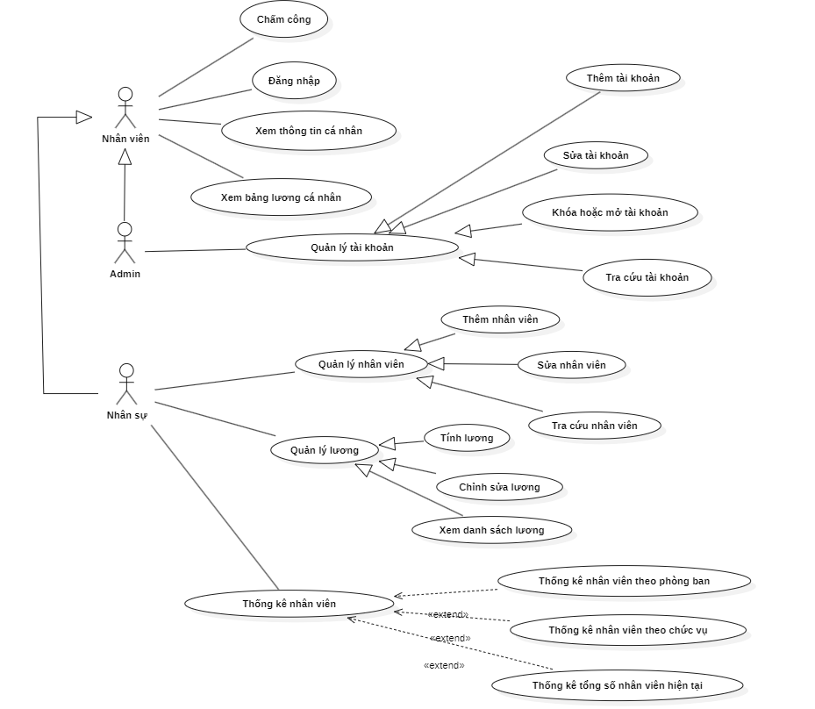
Hình 2.1. Sơ đồ Use case tổng quát

2.4.2 Biểu đồ Use Case chi tiết đối với tác nhân Nhân viên
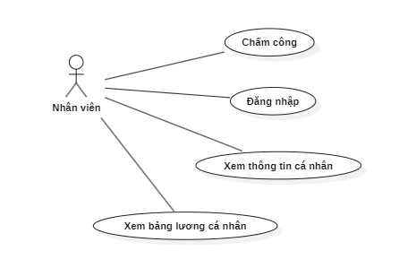
Hình 2.2. Sơ đồ Use case chi tiết đối với nhân viên

2.4.3 Biểu đồ Use Case chi tiết đối với tác nhân Admin
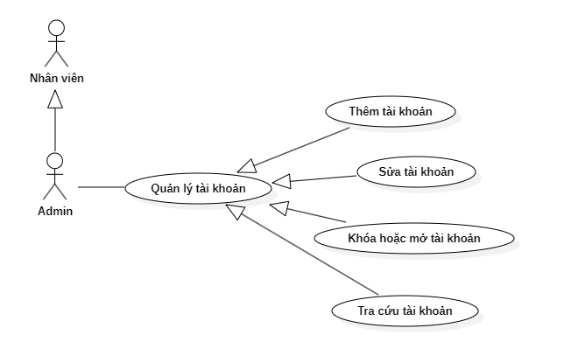
Hình 2.3. Sơ đồ Use case chi tiết đối với admin

2.4.4 Biểu đồ Use Case chi tiết đối với tác nhân Nhân sự

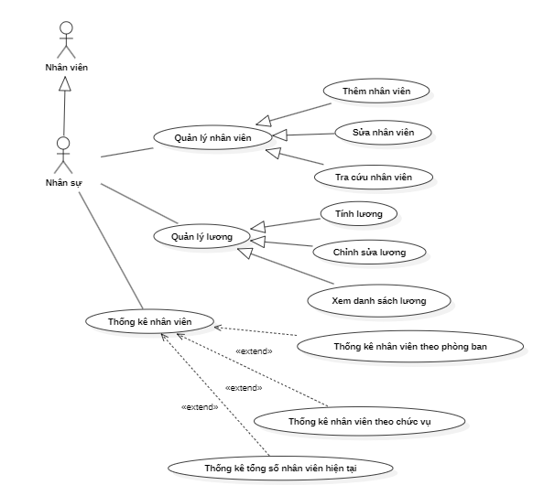
Hình 2.4. Sơ đồ Use case chi tiết đối với nhân sự

2.5 BIỂU ĐỒ TRÌNH TỰ

2.5.1 Biểu đồ trình tự tìm kiếm nhân viên
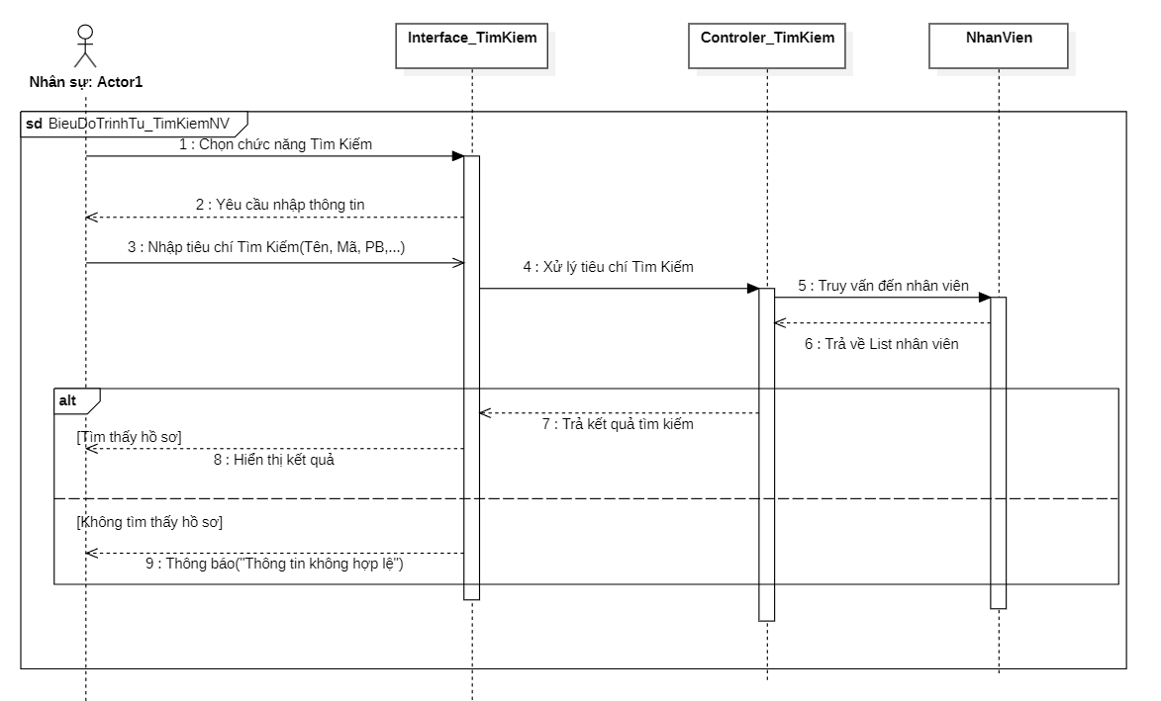
Hình 2.6. Biểu đồ trình tự tìm kiếm nhân viên

2.5.2 Biểu đồ trình tự đăng nhập
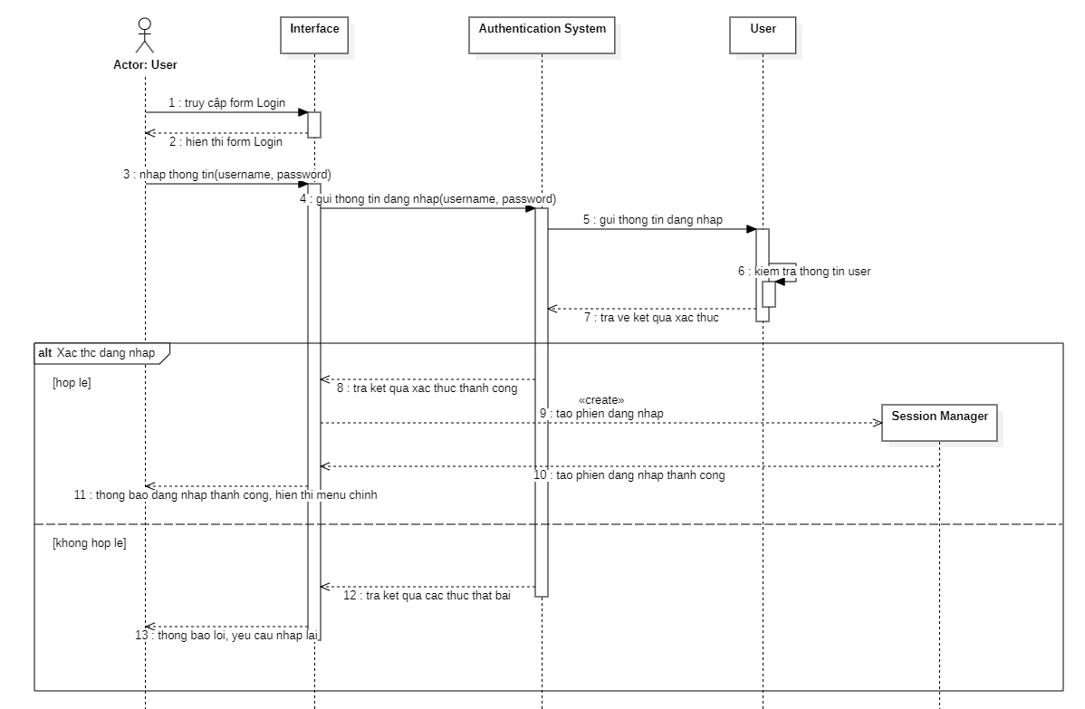
Hình 2.7. Biểu đồ trình tự đăng nhập

2.5.3 Biểu đồ trình tự tính lương
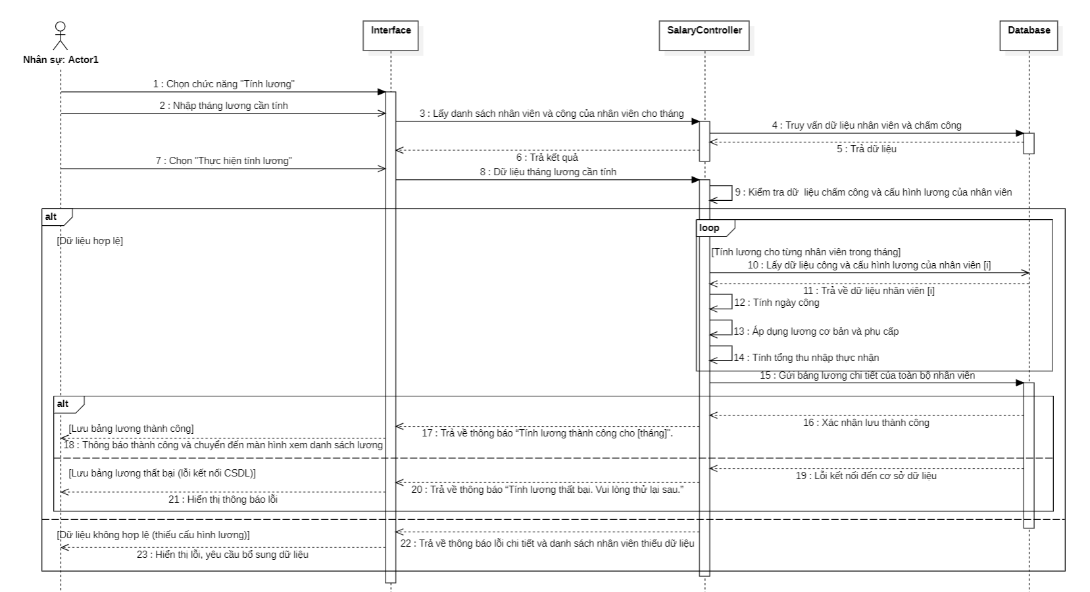
Hình 2.8. Biểu đồ trình tự tính lương

2.5.4 Biểu đồ trình tự thống kê số lượng nhân viên theo phòng ban
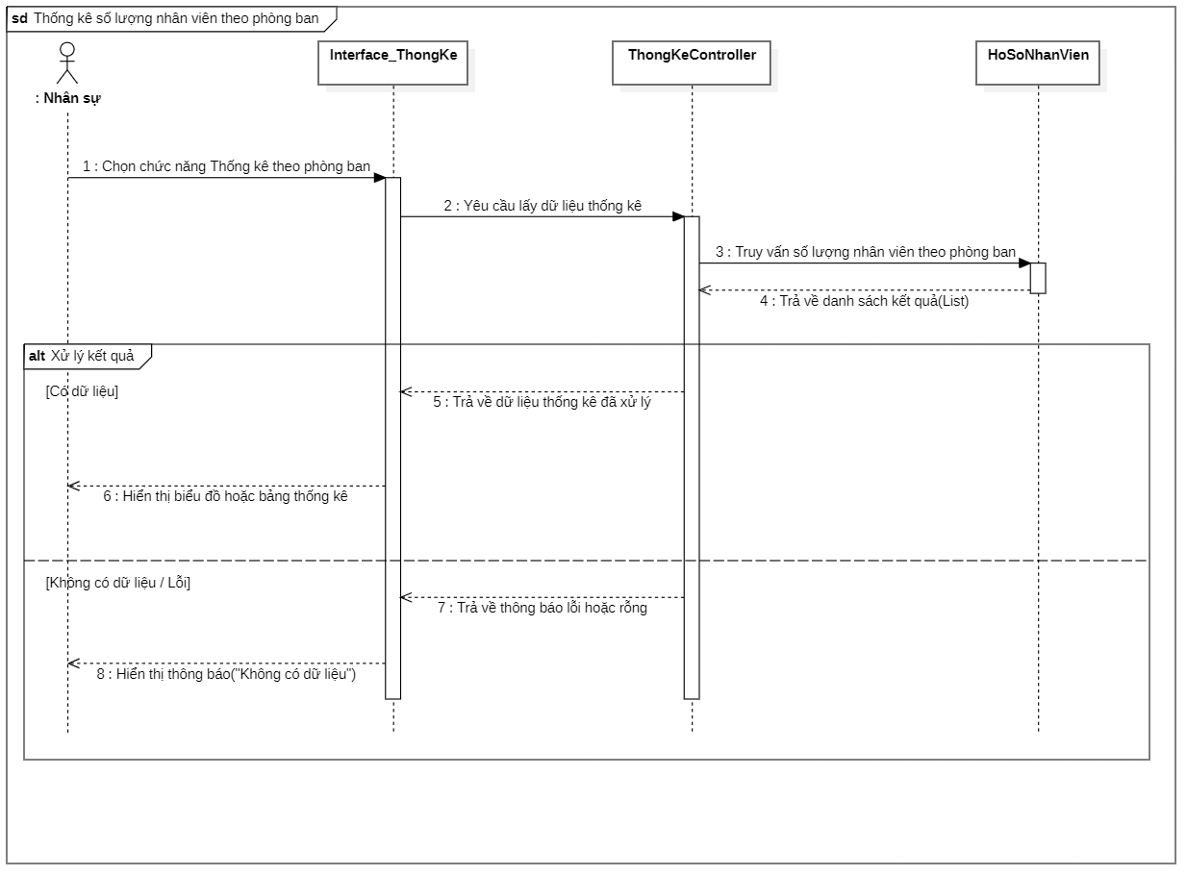
Hình 2.9. Biểu đồ trình tự thống kê số lượng nhân viên theo phòng ban

2.5.5 Biểu đồ trình tự thêm nhân viên.
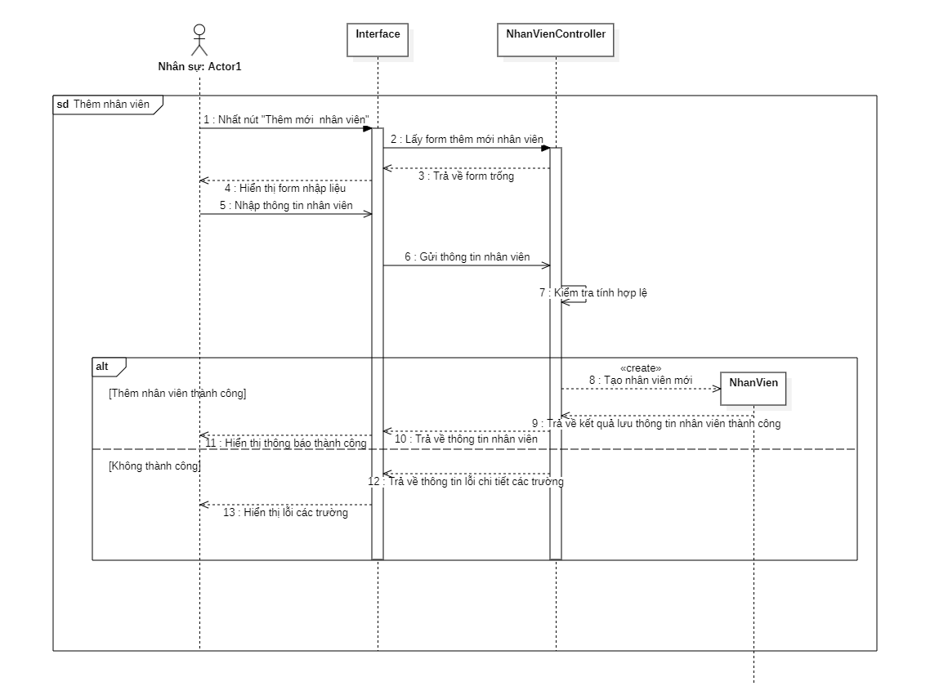
Hình 2.10. Biểu đồ trình tự thêm mới nhân viên

2.6 BIỂU ĐỒ HOẠT ĐỘNG THÊM NHÂN VIÊN
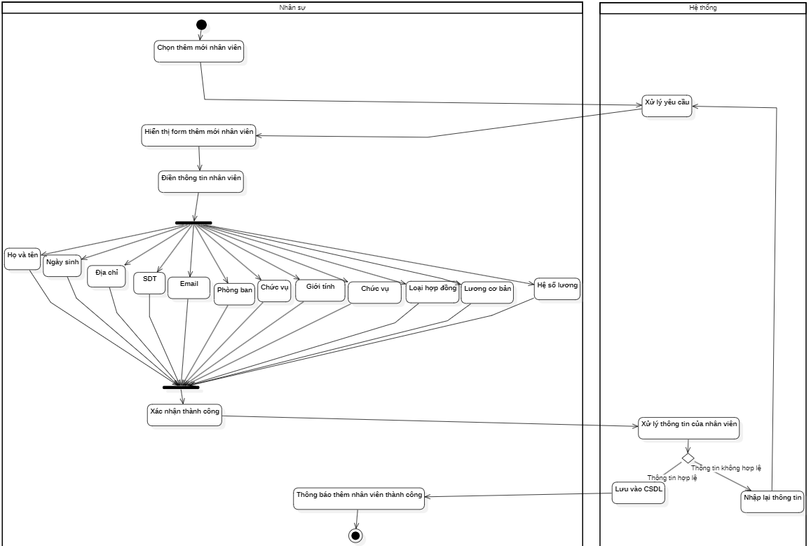
Hình 2.11. Biểu đồ hoạt động thêm mới nhân viên

2.7 BIỂU ĐỒ GIAO TIẾP TRA CỨU NHÂN VIÊN
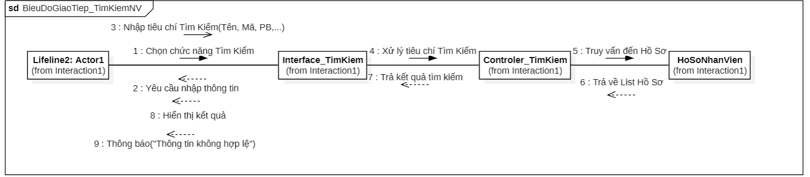
Hình 2.12. Biểu đồ giao tiếp

2.8 BIỂU ĐỒ TRẠNG THÁI NHÂN VIÊN
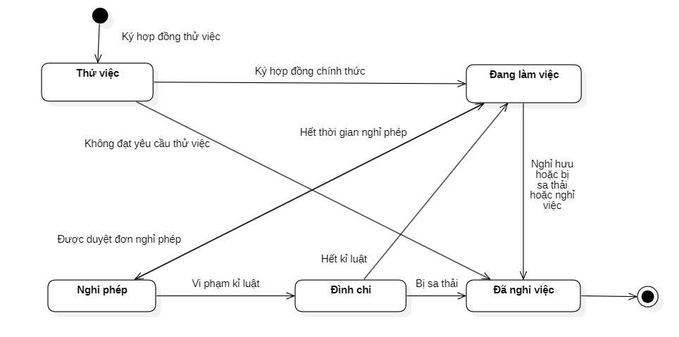
Hình 2.13. Biểu đồ trạng thái nhân viên

2.9 BIỂU ĐỒ LỚP CỦA HỆ THỐNG

2.9.1 Biểu đồ lớp đăng nhập
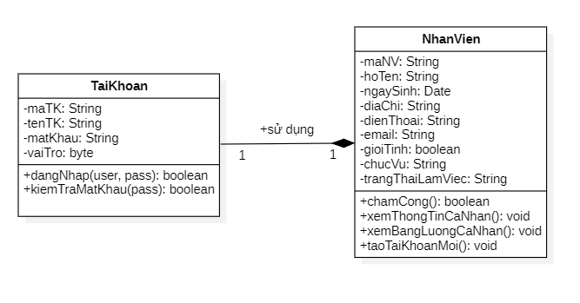
Hình 2.14. Biểu đồ lớp đăng nhập

2.9.2 Biểu đồ lớp tìm kiếm nhân viên
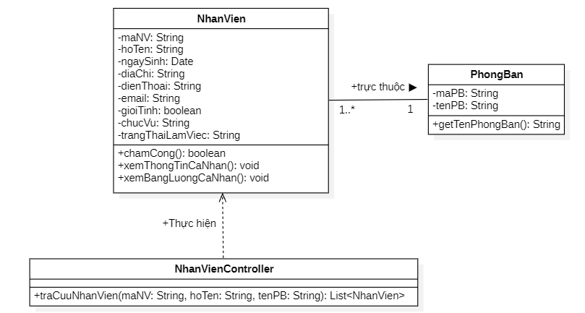
Hình 2.15. Biểu đồ lớp tìm kiếm nhân viên

2.9.3 Biểu đồ lớp thêm nhân viên
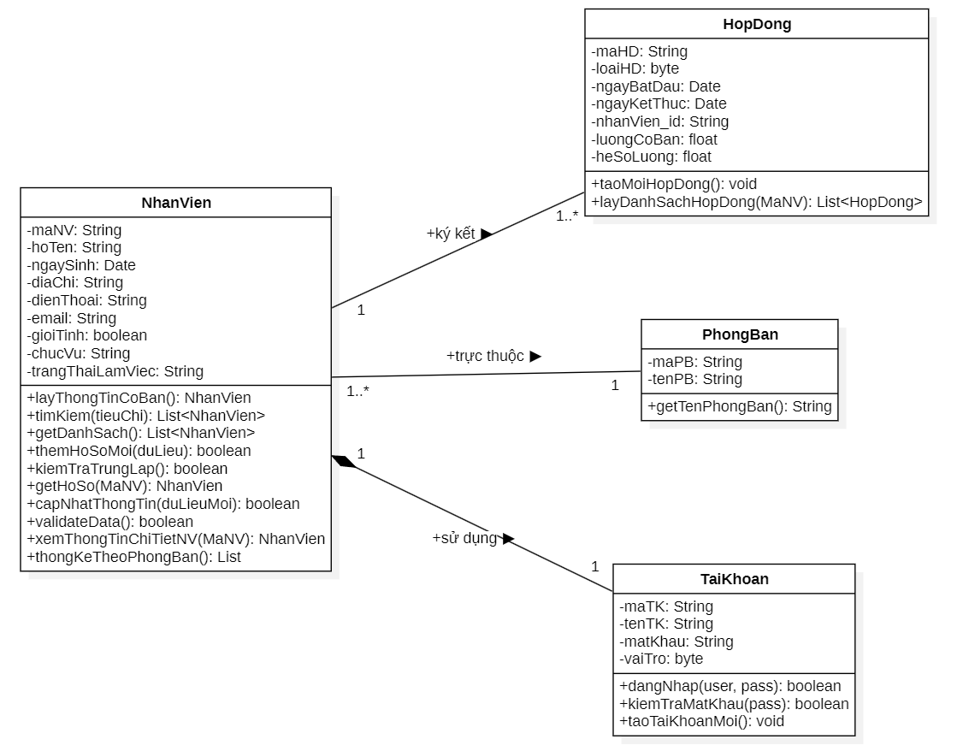
Hình 2.16. Biểu đồ lớp thêm nhân viên

2.9.4 Biểu đồ lớp tính lương
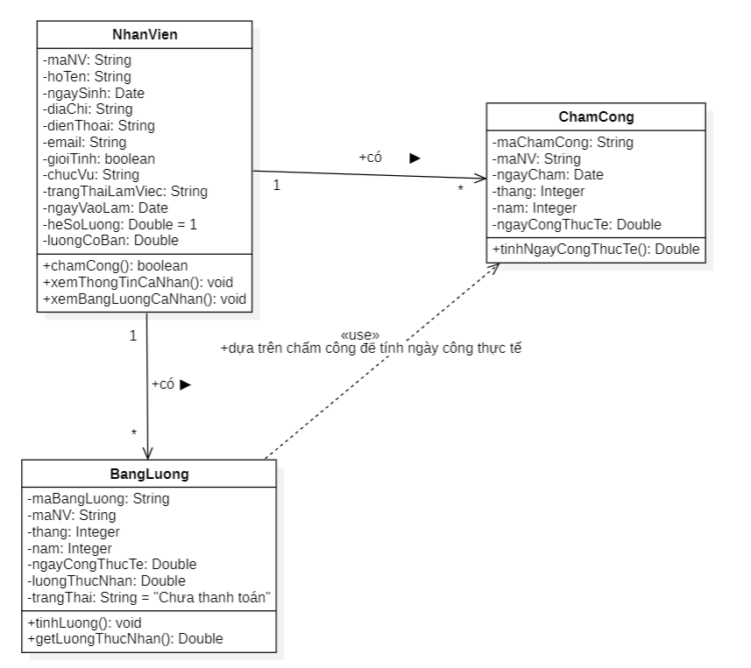
Hình 2.17. Biểu đồ lớp tính lương

2.9.5. Biểu đồ lớp thống kê số lượng nhân viên theo phòng ban
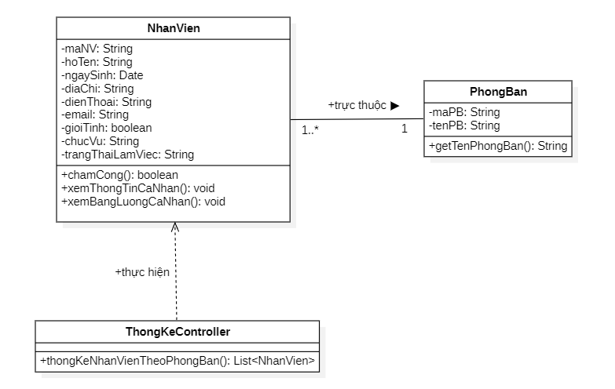
Hình 2.18. Biểu đồ lớp thống kê số lương nhân viên theo phòng ban

Chương 3. THIẾT KẾ HỆ THỐNG

3.1 BIỂU ĐỒ LỚP Ở MỨC THIẾT KẾ

3.1.1 Biểu đồ lớp đăng nhập ở mức thiết kế
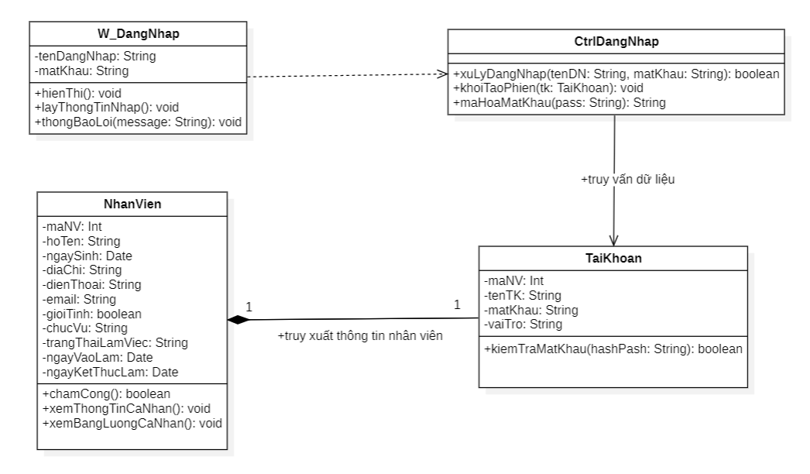
Hình 3.1. Biểu đồ lớp đăng nhập ở mức thiết kế

3.1.2 Biểu đồ lớp tìm kiếm nhân viên ở mức thiết kế
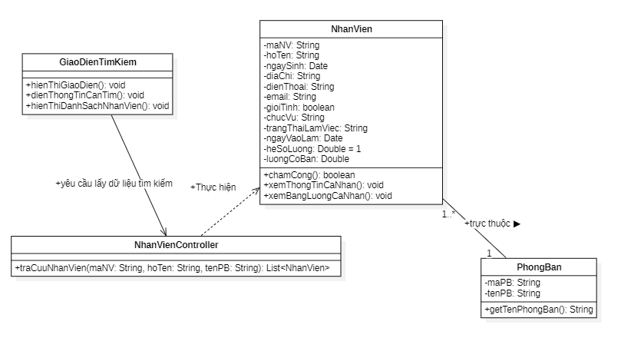
Hình 3.2. Biểu đồ lớp tìm kiếm nhân viên ở mức thiết kế

3.1.3 Biểu đồ lớp thêm nhân viên ở mức thiết kế
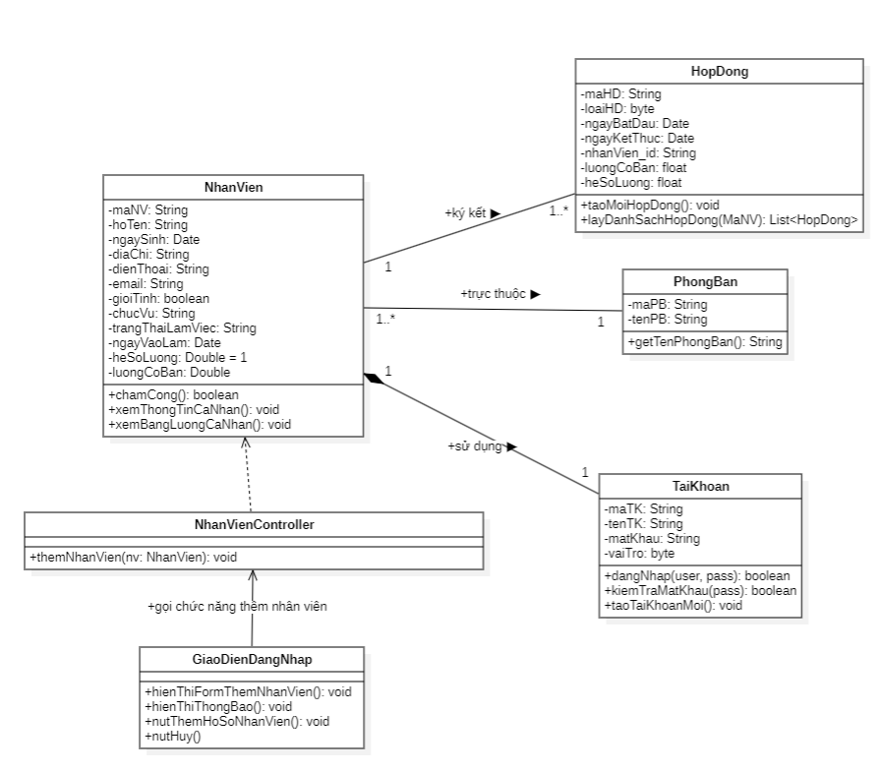
Hình 3.3. Biểu đồ lớp thêm nhân viên ở mức thiết kế

3.1.4 Biểu đồ lớp tính lương ở mức thiết kế
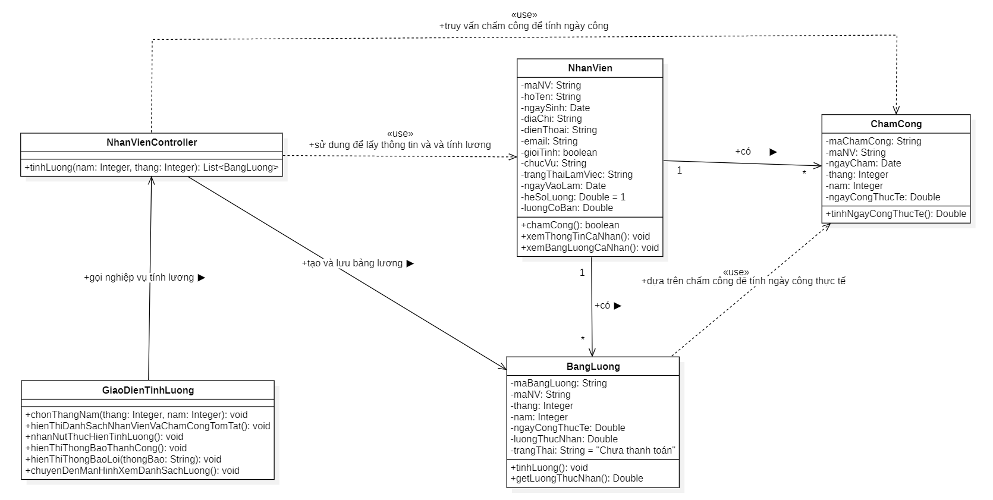
Hình 3.4. Biểu đồ lớp tính lương ở mức thiết kế

3.1.5 Biểu đồ lớp thống kê số lượng nhân viên ở mức thiết kế
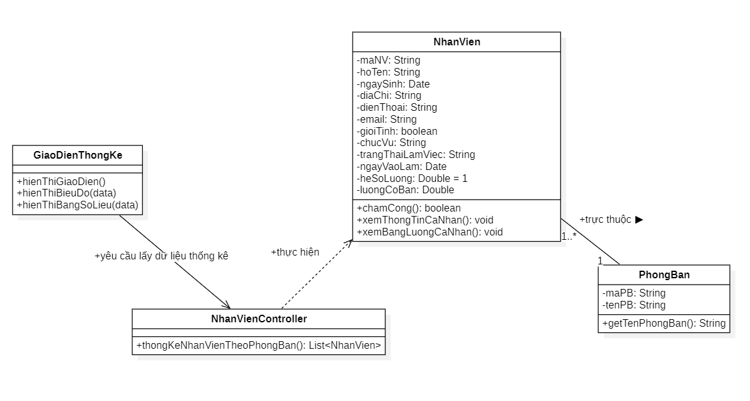
Hình 3.5. Biểu đồ lớp tính lương ở mức thiết kế

3.2 BẢNG DỮ LIỆU LỚP THỰC THỂ
Bảng 3.1. Giải thích các thuộc tính của lớp NhanVien
STT | Tên thuộc tính | Kiểu dữ liệu | Ràng buộc miền giá trị | Mô tả
1 | maNV | Int | Not null , primary key | Mã nhân viên (tự tăng, khóa chính)
2 | hoTen | String | Not null | Họ tên đầy đủ
3 | ngaySinh | Date | Null | Ngày sinh
4 | diaChi | String | Null | Địa chỉ liên hệ
5 | dienThoai | String | Null | Số điện thoại
6 | email | String | Null | Email
7 | gioiTinh | Bit | Null | Giới tính (1 = Nam, 0 = Nữ)
8 | chucVu | Nvarchar(100) | Not null | Chức vụ (ví dụ: Nhân viên, Trưởng phòng)
Bảng 3.2. Giải thích các thuộc tính của lớp TaiKhoan
STT | Tên thuộc tính | Kiểu dữ liệu | Ràng buộc miền giá trị | Diễn giải
1 | maNV | Int | Primary key, not null, foreign key NhanVien(maNV) | Mã nhân viên, đồng thời là khóa chính của tài khoản.
2 | tenTK | Varchar(50) | Not null, Unique | Tên đăng nhập của người dùng.
3 | matKhau | Varchar(255) | Not null | Mật khẩu đăng nhập đã được mã hóa.
4 | vaiTro | Nvarchar(50) | Not null (Admin, Nhân sự, Nhân viên) | Vai trò người dùng trong hệ thống.
Bảng 3.3. Giải thích các thuộc tính của lớp HopDong
STT | Tên thuộc tính | Kiểu dữ liệu | Ràng buộc miền giá trị | Diễn giải
1 | maHD | Int | Primary key, tự tăng (identity), not null | Mã hợp đồng, dùng để định danh duy nhất mỗi hợp đồng trong hệ thống.
2 | maNV | Int | Not null, foreign key | Mã nhân viên ký hợp đồng.
3 | loaiHD | Tinyint | Not null | Loại hợp đồng lao động.
4 | heSoLuong | Decimal(5,2) | Not null, > 0 | Hệ số lương áp dụng cho hợp đồng.
5 | luongCoBan | Decimal(15,2) | Not null, > 0 | Mức lương cơ bản theo hợp đồng.
6 | ngayBatDau | Date | Not null | Ngày bắt đầu hiệu lực của hợp đồng.
7 | ngayKetThuc | Date | Null, ≥ ngayBatDau | Ngày kết thúc hợp đồng (NULL nếu hợp đồng không thời hạn).
8 | trangThai | Bit | Default 1 | Trạng thái hiệu lực của hợp đồng.
Bảng 3.4. Giải thích các thuộc tính của lớp ChamCong
STT | Tên thuộc tính | Kiểu dữ liệu | Ràng buộc miền giá trị | Mô tả
1 | maChamCong | Int | Identity(1,1), primary key | Mã chấm công (tự tăng, khóa chính)
2 | maNV | Int | Not null, foreign key -> NhanVien | Mã nhân viên
3 | ngayCham | Date | Not null | Ngày chấm công
Bảng 3.5. Giải thích các thuộc tính của lớp BangLuongThang
STT | Tên thuộc tính | Kiểu dữ liệu | Ràng buộc miền giá trị | Mô tả
1 | maBangLuong | Int | Identity(1,1), primary key | Mã bảng lương tháng (tự tăng, khóa chính)
2 | thang | Int | Not null, check (thang between 1 and 12) | Tháng tính lương (từ 1 đến 12)
3 | nam | Int | Not null, check (nam >= 2000) | Năm tính lương (từ 2000 trở lên)
4 | ngayTao | Date | Default getdate() | Ngày tạo bảng lương (mặc định ngày hiện tại)
5 | nguoiTao | Nvarchar(100) | Null | Tên người tạo bảng lương
6 | trangThai | Bit | Default 0, not null | Trạng thái: 0 = Chưa thanh toán, 1 = Đã thanh toán
7 | ghiChu | Nvarchar(500) | Null | Ghi chú thêm về bảng lương
Bảng 3.6. Giải thích các thuộc tính của lớp ChiTietBangLuong
STT | Tên thuộc tính | Kiểu dữ liệu | Ràng buộc miền giá trị | Mô tả
1 | maChiTiet | Int | Identity(1,1), primary key | Mã chi tiết bảng lương (tự tăng, khóa chính)
2 | maBangLuongThang | Int | Not null, foreign key -> BangLuongThang | Mã bảng lương tháng mà chi tiết thuộc về
3 | maNV | Int | Not null, foreign key -> NhanVien | Mã nhân viên nhận lương
4 | luongThucNhan | Decimal(15,2) | Not null | Lương thực nhận của nhân viên trong tháng
Bảng 3.7. Giải thích các thuộc tính của lớp PhongBan
STT | Tên thuộc tính | Kiểu dữ liệu | Ràng buộc miền giá trị | Mô tả
1 | maPB | String | Not null, primary key | Mã định danh của phòng ban
2 | tenPB | String | Not null | Tên hiển thị của phòng ban

3.3 BIỂU ĐỒ THÀNH PHẦN
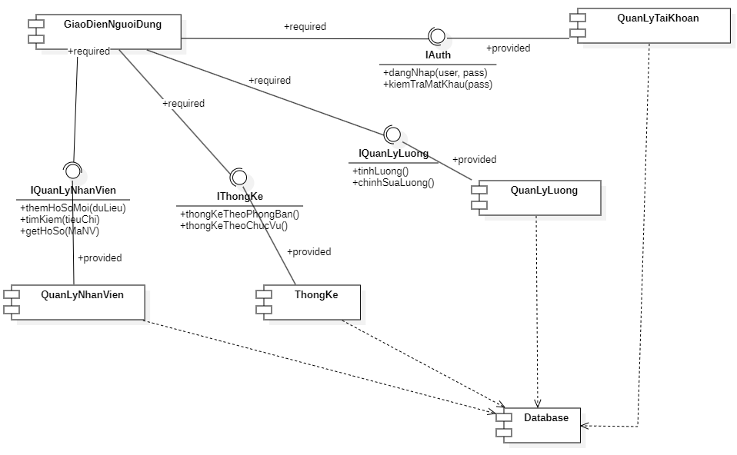
Hình 3.6. Biểu đồ thành phần hệ thống quản lý bộ phận nhân sự

3.4 BIỂU ĐỒ TRIỂN KHAI
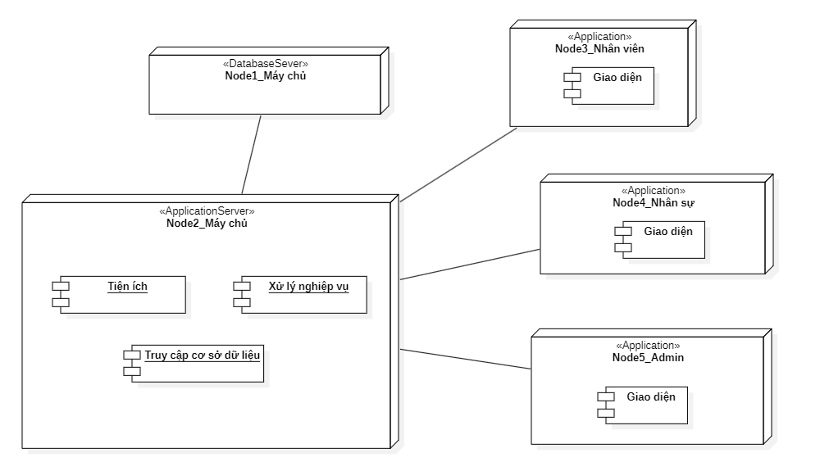
Hình 3.7. Biểu đồ triển khai hệ thống quản lý bộ phận nhân sự

Chương 4. CÀI ĐẶT CHƯƠNG TRÌNH

4.1 GIAO DIỆN CHỨC NĂNG ĐĂNG NHẬP
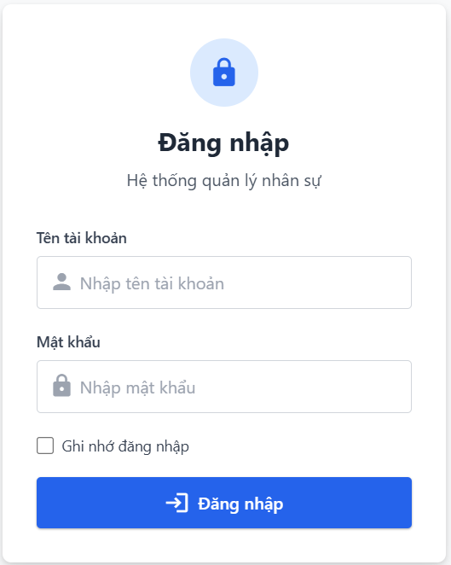
Hình 4.1. Giao diện trang đăng nhập

4.2 GIAO DIỆN CHỨC NĂNG TRA CỨU NHÂN VIÊN
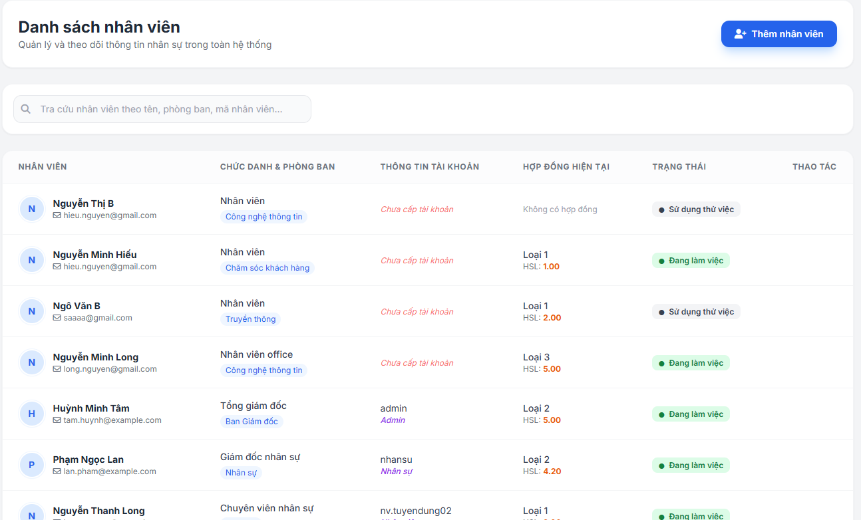
Hình 4.2. Giao diện tra cứu nhân viên

4.3 GIAO DIỆN CHỨC NĂNG THÊM NHÂN VIÊN
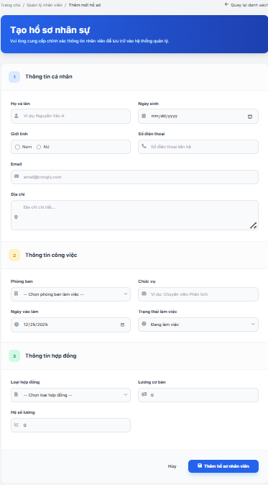
Hình 4.3. Giao diện form thêm hồ sơ nhân viên

4.4 GIAO DIỆN CHỨC NĂNG TÍNH LƯƠNG
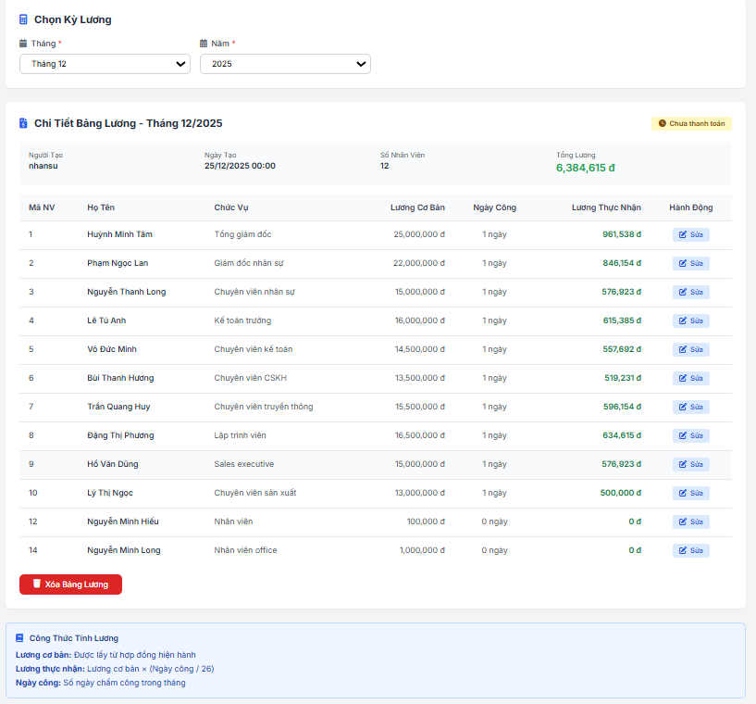
Hình 4.4. Giao diện sau khi tính lương

4.5 GIAO DIỆN CHỨC NĂNG THỐNG KÊ SỐ LƯỢNG NHÂN VIÊN THEO PHÒNG BAN
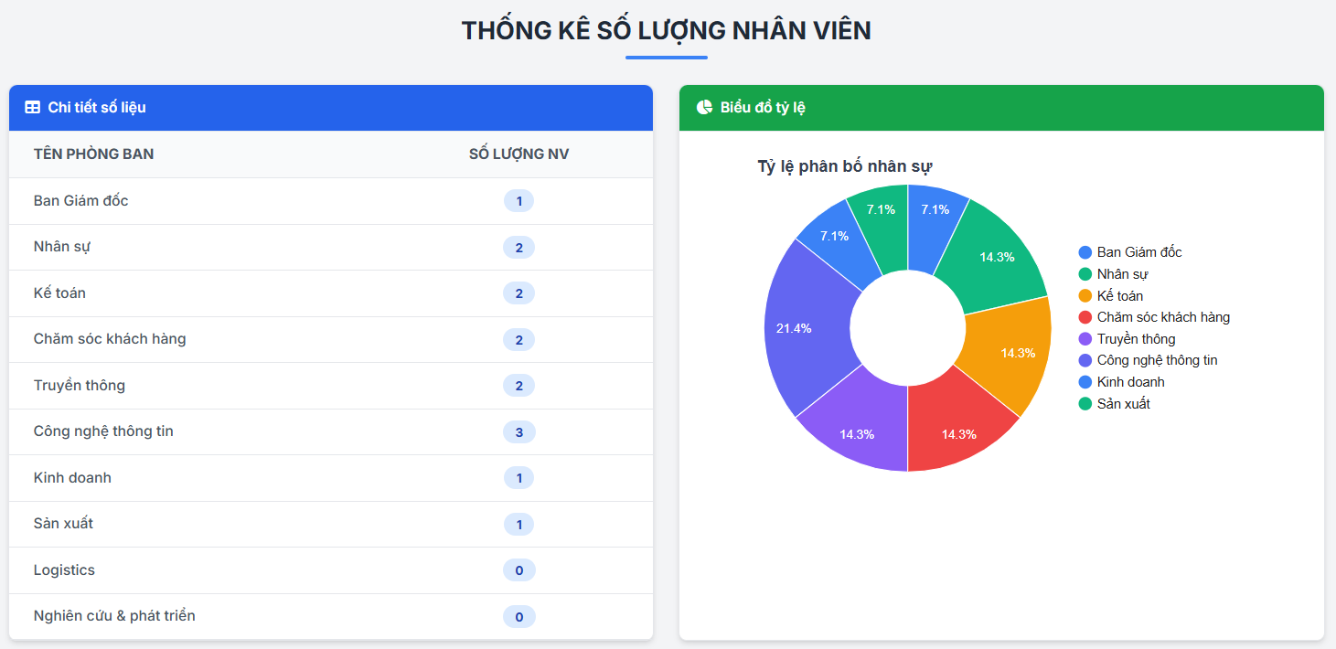
Hình 4.5. Giao diện thống kê số lượng nhân viên theo phòng ban

TÀI LIỆU THAM KHẢO
[1] Lê Thị Bích Hằng (2011, 2017), Phân tích thiết kế hệ thống hướng đối tượng sử dụng UML. Thư viện Trường Đại học Nha Trang, Nha Trang.
[2] Lê Thị Bích Hằng, Nguyễn Đình Hưng (2022), Phân tích và thiết kế hướng đối tượng sử dụng UML. Thư viện Trường Đại học Nha Trang, Nha Trang.

